**装饰模式**

1. **实现功能**

装饰模式允许向一个现有对象添加新的功能，同时又不改变其结构。这里实现了选择为新能源汽车添加行车记录仪、倒车雷达和摄像头、车载导航系统、车载空气净化器配件。

1. **类图**

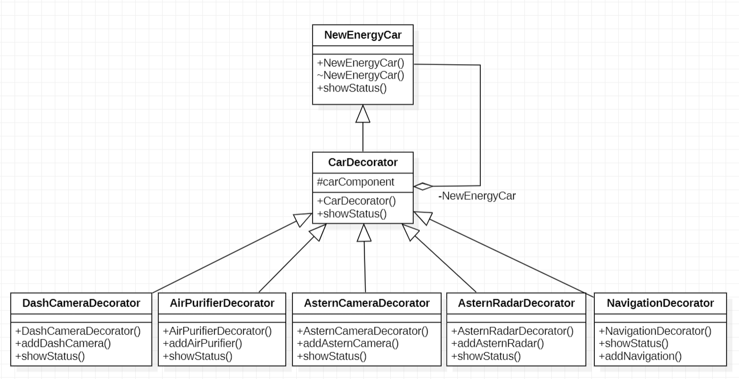

NewEnergyCar类定义了新能源汽车对象，给出一个抽象接口，可以给这个对象动态的添加一些职责。CarDecorator为抽象装饰类，继承了NewEnergyCar类，定义了一个与NewEnergyCar接口一致的接口并从外类来扩展NewEnergyCar类的功能。下面五个子类是具体的装饰对象类，完成给新能源汽车添加配件的功能。

**流程图**

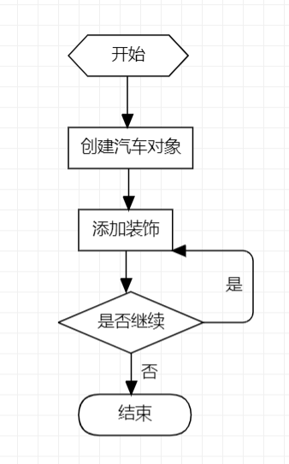

1. **代价分析**
2. 复杂性增加： 引入装饰器模式会增加类的数量，特别是如果有多个装饰器的组合。这可能使代码变得更加复杂，增加理解和维护的难度。
3. 运行时开销增加： 装饰器模式引入了一层包装，可能导致在运行时有一些性能开销。每个装饰器都需要执行一些额外的逻辑，这可能会对系统的性能产生一定的影响。